Капитальный ремонт скважин
Капитальный ремонт скважин (КРС) связан с работами по восстановлению работоспособности самой скважины и эксплуатационного горизонта, а также с проведением мероприятий по охране недр и окружающей среды. В состав работ, выполняемых бригадами КРС, можно отнести (для условий нефтяных месторождений) следующие виды работ.
1. Работы по ликвидации крупных аварий или при отказе подземного оборудования (извлечение скважинного оборудования при обрыве или отвороте НКТ, "полет" инструмента, прихват оборудования, ремонтно-исправительные работы с ОК и т.д.).
2. Буровые работы в стволе обсаженной скважины (переход на другой продуктивный горизонт, приобщение пластов, забуривание второго ствола скважины, разбуривание цементных мостов и цементных пробок и т.д.).
3. Технологические работы по интенсификации добычи (данный вид работ напрямую не относится к КРС, но выполняется соответствующим цехом ввиду наличия необходимого оборудования и техники и квалифицированных специалистов: тепловые, физико-химические, гидравлические и механические обработки призабойной зоны пласта и т.д.).
4. Ликвидация и консервация скважин.
5. Экологические работы по оздоровлению фонда скважин (предупреждение и борьба с подошвенными водами, собственно пластовыми водами, с заколонными перетоками, вторичное цементирование эксплуатационной колонны и кондуктора, вторичная герметизация эксплуатационной колонны и кондуктора и т.д.).
Последнее направление работ, связанное с охраной окружающей среды и рациональным использованием природных ресурсов, является одной из актуальных проблем для большинства месторождений России на современном этапе. Это, в первую очередь, связано с особенностями разработки и эксплуатации нефтяных, газовых и газоконденсатных месторождений России, которые можно сгруппировать по следующим признакам:
1) длительный период эксплуатации части основного фонда скважин, продолжительность которого превысила нормативный срок эксплуатации для данных конструкций скважин. При этом в ряде случаев первоначально выбранная система заводнения месторождений в процессе ее реализации претерпела существенные изменения (перевод части обводнившихся добывающих скважин под нагнетание – что не всегда предусмотрено первоначальной конструкцией скважины);
2) по ряду месторождений одновременно-совместная разработка нескольких пластов одной сеткой скважин ;
3) массовое применение жесткого водонапорного режима работы пласта;
4) массовое обводнение добывающих скважин, связанное с применением системы заводнения и вступлением месторождений в завершающую стадию разработки;
5) широкое использование при заводнении пластов сточных вод, обладающих высокой коррозионной активностью по отношению к металлу эксплуатационной колонны и цементному камню;
6) использование повышенных давлений нагнетания воды при внедрении гидродинамических методов увеличения нефтеотдачи пластов (что не всегда предусмотрено конструкцией скважины);
7) наличие в продукции скважины повышенного содержания коррозионно-активного сероводорода и диоксида углерода;
8) массовое применение при эксплуатации ГТМ, направленных на интенсификацию добычи углеводородов (в первую очередь реагенты воздействуют на эксплуатационную колонну и цементный камень, а затем на призабойную зону пласта);
9) по многим скважинам, пробуренным на ранних стадиях разработки месторождений, первичное цементирование эксплуатационной колонны не соответствует предъявляемым современным требованиям. Все это в условиях повышения требований к охране недр и окружающей среды, несоответствия существующих конструкций скважин условиям их эксплуатации, может существенно осложнить экологическую и социально-экономическую обстановку, создать трудности природопользования и самого процесса доразработки нефтяных и газовых месторождений. Исходя из актуальности проблемы вывода из бездействия скважин и вовлечения их в активную эксплуатацию с целью интенсификации разработки нефтяных и газовых месторождений, ниже рассмотрены основные мероприятия, связанные с ограничением притока вод и снижением обводненности скважин, восстановлением герметичности обсадной колонны и ликвидацией скважин.
Оборудование для ремонта скважин и проведения промысловых технологических работ
Этот вид оборудования включает в себя наземные сооружения, подъемные механизмы, агрегаты и специальное оборудование. Наземные сооружения (вышки и мачты) различаются по грузоподъёмности, высоте и конструкции. Они предназначены для подвески талевой системы, поддержания на весу колонны труб или штанг при проведении различного рода ремонтных работ. Вышки и мачты изготавливают из сортового проката, бурильных труб, насосно-компрессорных труб
Подъёмные механизмы подразделяются на самоходные (на базе автомобиля или трактора), и стационарные (лебедки). Комплекс оборудования «КОРО-80» предназначен для осуществления спускоподъемных операций с НКТ и БТ, разбуривания цементных мостов, проведения работ с ловильным и режущим инструментом, нагнетания в скважины различных рабочих жидкостей, выполнения исследовательских работ скважин в процессе их освоения и капитального ремонта. Он включает в себя: самоходную подъёмную установку типа УПА-80 на базе автомобиля МАЗ-537; насосный блок БНП-15Гр на базе двухосного прицепа МАЗ-8926; передвижные приемные мостки МПП-80 с рабочей площадкой и инструментальной тележкой; ротор 200х125; вертлюг ВП80х200 и комплект инструмента для работы с НКТ и БТ; автомат АПР-ГП и ключ КПГ 73 – 89 мм.
Подъёмный агрегат А-50У предназначен для осуществления спускоподъемных операций (с укладкой труб на мостки) в процессе освоения, текущем и капитальном ремонте скважин, разбуривания цементной пробки, промывки скважин, удаления песчаных пробок, установки фонтанной арматуры. Агрегат смонтирован на базе автомобиля КрАЗ-257 и включает в себя: однобарабанную лебедку с трансмиссией привода; вышку с талевой системой; ротор с гидроприводом; промежуточный вал бурового ротора; систему управления; насосный блок, смонтированный на базе автоприцепа. Подъёмный агрегат АзИНМАШ'3 7А предназначен для осуществления спускоподъемных операций с укладкой труб и штанг на мостки при текущем ремонте скважин. Агрегат смонтирован на базе автомобиля КрАЗ-25 5Б и включает в себя: лебедку; вышку с талевой системой; кабину машиниста систему управления агрегатом вспомогательные узлы механизмы автомат АПР-28Б для свинчивания и развинчивания НКТ; автомат АШК-Г для свинчивания – развинчивания труб.
Подъёмный агрегат «АзИНМАШ-43А» предназначен для осуществления спускоподъемных операций с укладкой труб и штанг на мостки при текущем ремонте скважин (в труднодоступных условиях). Агрегат смонтирован на базе гусеничного болотоходного гидрофицированного трактора Т-100М36ГС и включает в себя: коробку передач; однобарабанную лебедку; вышку с талевой системой; систему управления; вспомогательные узлы и механизмы; автомат АПР-2ВБ для свинчивания и развинчивания НКТ. Подъёмный агрегат «Бакинец-ЗМ» предназначен для осуществления спуско-подъёмных операций с укладкой труб и штанг на мостки при текущем и капитальном ремонте скважин. Агрегат смонтирован на базе гусеничного трактора Т-100МЗ и включает в себя: коробку передач; однобарабанную лебедку; вышку с талевой системой; кулисный механизм подъёма вышки; систему управления; вспомогательные узлы и механизмы. Подъёмник АзИНМАШ-43П предназначен для осуществления спускоподъемных операций при текущем и капитальном ремонте скважин, оборудованных стационарными вышками или мачтами. Подъёмник смонтирован на базе гусеничного болотоходного трактора Т-ЮОМЗБГС или Т-100МЗ и включает в себя: коробку передач; однобарабанную лебедку; систему управления. Техническая характеристика подъёмника приведена в табл.13.5.
Подъёмник ЛП-8 предназначен для осуществления ремонта скважин глубиной до 2500 м, оборудованных стационарными вышками и мачтами. Подъёмник смонтирован на базе трактора Т-130 и включает в себя: коробку передач; лебедку; систему управления и вспомогательные узлы. Подъёмная установка ЛПР-10Э предназначена для осуществления освоения и капитального ремонта скважин глубиной до 3500 м, оборудованных стационарными вышками или мачтами. Подъёмная установка смонтирована на раме-санях и включает в себя: лебедку; ротор Р-200; механизмы для свинчивания и развинчивания бурильных труб (диаметром 73 и 89 мм) и НКТ (диаметром до 114 мм) с гидравлическим приводом, гидрораскрепителем; средства малой механизации
Цементировочные агрегаты предназначены для приготовления, закачки и продавливания тампонажных и прочих растворов в скважину и за колонну, вымывания излишков растворов из скважины; цементирования скважин; проведения гидравлического разрыва пласта и других аналогичных технологических операций. Наиболее широкое применение имеют следующие марки цементировочных агрегатов – ЦА-320М, 5ЦА-320С, ЗЦА-400А, АС-400М1.
Цементосмесительные машины и агрегаты предназначены для транспортировки сухих тампонажных материалов и глинопорошков, механизированного приготовления тампонажных и глинистых растворов. На рис. .2 приведена смесительная установка СМ-4М. Бункер представляет собой ёмкость с наклонными боковыми стенками. С помощью винтового конвейера осуществляется транспортировка цемента в гидросмесительное устройство. На задней стенке бункера устанавливается пневматический вибратор. Цементировочные головки типа ГУЦ и ГЦК предназначены для обвязки устья скважин, должны соответствовать техническим условиям ТУ 26-02-18-71.
Насосные агрегаты 2АН-500, 3 АН-500, 4АН-500 предназначены для закачки рабочей жидкости и песчано-жидкостных смесей в скважину, продавки их в трещины при производстве работ по гидравлическому разрыву пласта. Насосные агрегаты смонтированы на базе шасси КрАЗ и включают в себя: силовую установку; коробку передач; плунжерный насос; манифольды; систему управления.
Насосные установки предназначены для нагнетания различных жидкостей в скважины при промывке их от песчаных пробок и для выполнения аналогичного рода работ.
Насосная установка УН 1-100х200 используется для нагнетания в скважины жидких различных сред в процессе ремонта и при выполнении аналогичного рода работ. Установка состоит из насоса, коробки отбора мощности карданного вала, манифольда, вспомогательного трубопровода
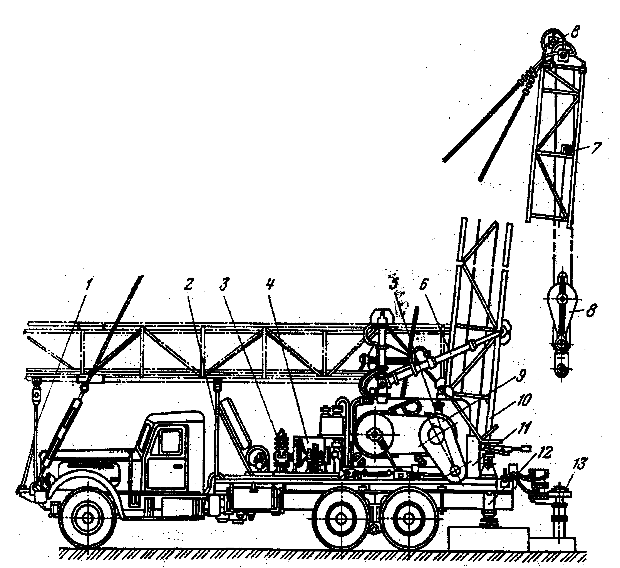
Рисунок 6.1 Агрегат А-50У:
1 – передняя опора; 2 – промежуточная опора; 3 – компрессор; 4 -трансмиссия; 5 – промежуточный вал; 6 – гидроцилиндр подъёма вышки; 7 -ограничитель подъема кронблока; 8 – талевая система; 9 – лебедка; 10 -вышка; 11- пульт управления; 12 – опорные домкраты; 13 – ротор
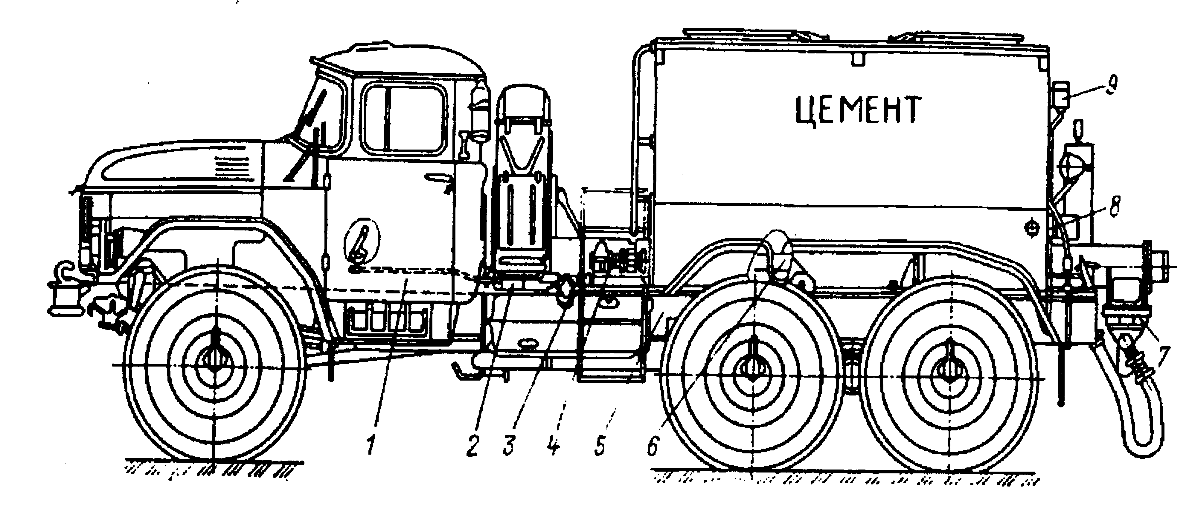
Рисунок 6.2 Смесительная установка СМ-4М: 1 – автошасси ЗИЛ-131А; 2 – коробка отбора мощности; 3 – карданный вал; 4 – редуктор; 5 – бункер; 6 – винтовой конвейер; 7 – гидросмесительное устройство; 8 – щиток приборов;9 – пневматический вибратор.
В 1999 году проводились работы по переводу малодебитных и обводненных скважин 3-го объекта разработки на вышележащие продуктивные горизонты 1-го и 4-го объектов. Скважины 420, 429 переведены на 1-й объект, скважины 418, 433 - на 4-й объект. Проведены работы по приобщению к эксплуатации горизонта ЯК-2 в скважинах 1-го объекта 206,210,220 и горизонта СД-1з в скважине 4-го объекта - 417. Скважина 432 после испытания двух объектов ликвидирована. Ниже дано краткое описание выполненных работ.
Скважина. № 420 переведена с 3-го объекта разработки на 1-й (вышележащий горизонт ЯК-1). После изоляции водоносной части горизонта СД-8 цементным мостом и освоения скважины получен непромышленный приток газа. В 1999 году работы по капитальному ремонту скважины были продолжены. Цементным мостом изолирована верхняя часть горизонта СД-8. Интервал установки цементного моста - 2281-2319 м. Эксплуатационная и техническая колонны перфорированы в интервале 1470-1475 м зарядами КПРУ-65 плотностью 16 отверстий на 1 п.м. После освоения и отработки скважина введена в эксплуатацию с параметрами: Рб-6 МПа, Р_{зт}-7,2 МПа, Р_{ст}–8,2 МПа, t_{у}–+2,5°С, Р_{пл}–9,2МПа, Р_{з}–8,1 МПа, Q_{г}–193,2 тыс.м3/сут.
Скв. № 429 переведена с 3-го объекта разработки на 1-й (вышележащий горизонт ЯК-1) из-за низкой производительности. Горизонт СД-8 изолирован цементным мостом, установленным в интервале 2290-2347м. Эксплуатационная и техническая колонны перфорированы в интервале 1439-1441 м зарядами КПРУ-65 плотностью 8 отверстий на 1 п.м. После освоения и отработки скважина введена в эксплуатацию с параметрами: Р_{б}–7,12 МПа, Р_{зт}–7,14 МПа, Р_{ст}–8,21 МПа, t_{у}–0°С, Р_{пл}–9,21 МПа, Р_{з}–7,99 МПа, Q_{г}–103,2 тыс. м³/сут. Произведена обработка эксплуатационной колонны смесью КМЦ и асбокрошки для ликвидации межколонных газопроявлений.
Скважина. № 433 переведена с 3-го объекта разработки на 4-й (вышележащий горизонт СД-1з) из-за обводнения горизонта СД-8. Горизонт СД-8 изолирован цементным мостом, установленным в интервале 2315-2340 м Эксплуатационная колонн;; перфорирована зарядами ПР-43 в интервале 2132-2136 м плотностью 20 отверстий на 1 п.м., в интервале 2136-2140 м -плотностью 10 отверстий на 1 п.м. После освоения и отработки скважина введена в эксплуатацию с параметрами: Р_{б}–6,62 МПа, Р_{зт}–8,31 МПа, Р_{ст}–9,48 МПа, t_{у}–+13,5°С, Р_{шт}–11,22 МПа, Q_{г}–360 тыс.м³/сут.
Скважина. № 206. 1-й объект разработки, горизонт ЯК-2. Эксплуатационная колонна перфорирована в интервале 1440-1445м (горизонт ЯК-1) зарядами ПР-43 плотностью 10 отверстий на 1 п. м. После перфорации производительность скважины увеличилась на 24 %.
Скважина. № 220. 1-й объект разработки, горизонт ЯК-2. Эксплуатационная колонна перфорирована в интервале 1435-1440м (горизонт ЯК-1) зарядами ПР-43 плотностью 10 отверстий на 1 п. м. После перфорации производительность скважины увеличилась на 12%.
Скважина. № 210. 1-й объект разработки, горизонт ЯК-2. Демонтирован глубинный штуцер. Эксплуатационная колонна перфорирована в интервале 1446-1451м (горизонт ЯК-1) зарядами ПР-43 плотностью 10 отверстий на 1п.м. Произведена обработка эксплуатационной колонны смесью КМЦ и асбокрошки для ликвидации межколонных газопроявлений. После перфорации производительность скважины увеличилась на 7 %.
Скважина. № 432. 3-й объект разработки, горизонт СД-8. Из-за обводнения горизонта СД-8 проводились работы по переводу скважины на вышележащие продуктивные горизонты. Горизонт СД-8 изолирован цементным мостом, установленным в интервале 2335–2396м. Эксплуатационная колонна перфорирована в интервале 2154–2159м (горизонт СД-1з) зарядами ПР-43 плотностью 10 отверстий на 1 п.м. При опробовании получен приток пластовой воды и непромышленный приток газа. Установлен изоляционный цементный мост в интервале 2116–2180м. Эксплуатационная и техническая колонны перфорированы в интервалах 1486–1490м и 1493–1498м (горизонт ЯК-1) зарядами КПРУ-65 плотностью 8 отверстий на 1 п.м. В результате опробования получен приток пластовой воды дебитом 4,5 м³/сут. при среднем динамическом уровне – 144 м. Статический уровень в скважине стабилизировался на глубине 97 м.
Ликвидационный цементный мост установлен в интервале 1435-1530 м. Скважина заполнена газоконденсатом. НКТ из скважины извлечены. Интервал от устья до глубины 15м залит цементным раствором. На устье установлена бетонная тумба и репер. Скважина ликвидирована по 1-й категории, пункт «б», согласно «Инструкции о порядке ликвидации скважин и оборудования их устьев и стволов» РД-08-71-94 от 19.08.94 г. №51.
Скважина.. № 417. 3-й объект разработки, горизонты СД-8 и СД-9. Характеристика работы скважины до приобщения горизонта СД-1з: Р_{б}–2,79 МПа, Р_{зт}–3,4 МПа, Р_{ст}–6,63 МПа, t_{у}–+2°С, Р_{з}–4,04 МПа, Р_{пл}–7,97 МПа, Q_{г}–45,6 тыс.м³/сут. Эксплуатационная колонна перфорирована в интервале 2120-2130 м зарядами ПР-43 плотностью 10 отверстий на 1 п.м. После освоения и отработки скважина введена в эксплуатацию с параметрами: Р_{б}–6,02 МПа, Р_{зт}–7,07 МПа, t_{у}–+7°С, Q_{г}–247,2 тыс.м³/сут.
Скважина № 418 переведена с 3-го объекта разработки на 4-й (вышележащий горизонт СД-1з). Планом капитального ремонта скважины предусматривалось приобщение к эксплуатации горизонта СД-1 з. Эксплуатационная колонна перфорирована в интервалах 2116-2118м и 2124-2127м зарядами ПР-43 плотностью 10 отверстий на 1 п.м. По характеру освоения и по данным геофизических исследований сделано заключение об отсутствии газодинамического сообщения между горизонтом СД-1з и стволом скважины. В интервале 2296-2361 м установлен цементный мост для изоляции горизонтов СД-8 и СД-9.
Проведена повторная перфорация эксплуатационной колонны в интервале 2116-2125м (горизонт СД-1з) зарядами ПР-43 плотностью 10 отверстий на 1 п.м. После освоения и отработки скважина введена в эксплуатацию с параметрами: Р_{б}–2,5 МПа, Р_{зт}–4,81 МПа, t_{у}–11°С, Q_{г}–50,4 тыс.м³/сут. Скважина работает в режиме пульсации.
Передача скважины в капитальный ремонт производится актом за подписью начальника ЦКРС, мастера ЦКРС, начальника промысла, мастера добычи газа. При этом должен соблюдаться следующий порядок:
1. Производиться осмотр и обследование устьевого оборудования скважин.
2Изучается план проведения ремонта, при необходимости уточняется проведение отдельных видов ремонтных работ.
3 Все данные по пунктам 1 и 2 заносятся в акт передачи скважины в ремонт.
4. После передачи скважины в капитальный ремонт ответственность за ход и качество проведения ремонта возлагается на начальника и заместителя начальника ЦКРС.
5. Контроль за выполнением ремонтных работ возлагается на геолога ГП и мастера добычи газа.
Прием скважины из капитального ремонта производится актом за подписью начальника ЦКРС, мастера ЦКРС, начальника промысла, геолога промысла, мастера добычи газа. При этом должен соблюдаться следующий порядок:
1. Производиться осмотр и обследование устьевого оборудования \/ скважин.
2. Проверяется объем выполненных работ по плану капитального ремонта скважины.
3. Проверяется отсутствие пропусков и утечек во фланцевых соединениях, качество их сборки (укомплектованность шпильками, равномерность затяжки и т.д.).
4. Проверяется исправность запорной арматуры.
5. Проверяется состояние площадки обслуживания скважины, лестниц.
6. Проверяется состояние прилегающей территории
7. Все данные по пунктам 2-6 заносятся в акт приема скважины из капитального ремонта.

